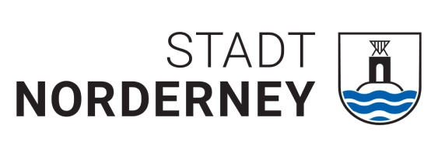

Pressemitteilung

07.10.2023

Exklusives Bier zum 75. Stadtrechtejubiläum

Brauhausbesitzer Tobias Pape überraschte Bürgermeister Frank Ulrichs mit der Idee, dass er eigens für die öffentliche Party am 25. November im Conversationshaus anlässlich des 75. Stadtrechtejubiläums ein exklusives Bier braut. Bei einem Rundgang durch die Brauhalle im Gewerbegelände erläuterte der Brauhauschef dem Bürgermeister die einzelnen Arbeits- und Brauschritte – von den Rohstoffen bis zum fertigen Bier.

In der Brauhalle gibt es keine großen Fließbänder, auf denen Flasche an Flasche gereinigt oder befüllt wird. In dem Norderneyer Betrieb ist viel Handarbeit zu sehen, wie etwa die Begutachtung der Sauberkeit der gereinigten Flaschen oder auch die Abfüllung des Bieres, die größtenteils manuell erfolgt.

Der Bürgermeister zeigte sich beeindruckt von der traditionellen Handwerkskunst des Bierbrauens, die hier ohne Automatisierung oder maschinelle Helfer buchstäblich von Hand erfolgt und ließ es sich nicht nehmen, gemeinsam mit Tobias Pape eine Probe zur Messung der Stammwürze zu entnehmen.

Das Jubiläumsbier wird sich aufgrund einer eigenen Rezeptur vom bekannten Brauhausbier unterscheiden aber aufgrund seines ebenso guten Geschmacks sicher viele Abnehmer finden, sind sich Pape und Ulrichs sicher.

Bürgermeister Frank Ulrichs freut sich auf das Sonderbier zur Jubiläumsparty. „Ich finde es großartig, dass Tobias Pape unsere Veranstaltung mit diesem einzigartigen Bier bereichert. Damit beweist er nicht nur eine hohe Flexibilität beim Bierbrauen sondern auch seine große Verbundenheit zur Insel.“

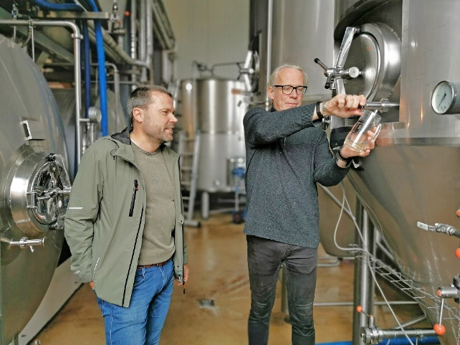
Foto: Stadt Norderney

